湖南科技大学考试试题参考答案及评分细则
（ 2017 - 2018 学年度第 二 学期）

课程（A卷） 算法设计与分析 上课学院 数学与学院 班级 15级信计1-4班

应试学生人数 123 实际考试学生人数 123 考试时量 100 分钟

命题教师 谭敏 审核人 考试时间： 年 月 日
一、填空题(本大题共24分，每小题4分)
1、渐近时间；2、；3、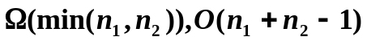；4、7；5、邻接顶点与该顶点的距离（权值），下一个邻接点顶（指针）；6、贪婪（或贪心）。
二、简答题(本大题共36分，每小题6分)
1、解：算法特征包括：有限性；确定性；输入；输出；能行性。
一个算法即使具备了上述5个特征，但也不一定是实用算法，还需要有时间上的限制。
- 解：当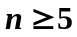时，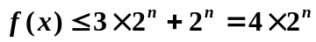
另一方面： 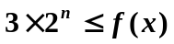
所以：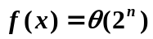
- 解：计算公式如下：
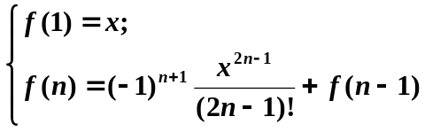
程序如下：
float poly_k(float x,int n)
{ if(n==1) return x;
else{
y=poly_k(x,n-1)+(-1)^(n+1)*x^(2*n-1)/Fab(2*n+1);
return y;}}
int Fab(int n)//Fab(n)=n!
{ y=1;
for(k=1;k<=n;k++) y=y*k;
return y;}
4、按关键字d₁
L0 L1 L2 L3 L4 L5 L6 L7 L8 L9
482 673 354 985 097 638 039
184 935 267
L的元素顺序为：482 673 354 184 985 935 097 267 638 039
按关键字d₂
L0 L1 L2 L3 L4 L5 L6 L7 L8 L9
935 354 267 673 482 097
638 184
039 985
L的元素顺序为：935 638 039 354 267 673 482 184 985 097
按关键字d₃
L0 L1 L2 L3 L4 L5 L6 L7 L8 L9
039 184 267 354 482 638 935
097 673 985
L的元素顺序为：039 097 184 267 354 482 638 673 935 985
5、解：p/w=(7/5 1 9/8 2 7/8)
w=(5 5 8 1 8) x=(1 0 0.5 1 0)
解为： x*w=(5 0 4 1 0).
- 解：设书的页码为n，统计n页书里数字0~9个数的算法如下：
Step1, k=1:n，将k的各位数字进行分解；
Step2, 用1个10维数组统计这些数字出现的次数。
具体实现如下：
void book_number(int a[],int n)
{ for (i=0;i<=9;i++) a[i]=0;
for (i=1;i<=n;i++){
while(i!=0){
b=i%10;
for(j=0;j<=9;j++) if(j==b) a[j]=a[j]+1;
n=(i-b)%10;}}
}
三、解答题（本大题共40分，每小题10分）
1、解：一方面，令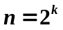，
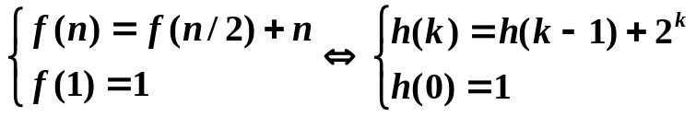
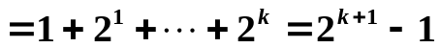
另一方面，
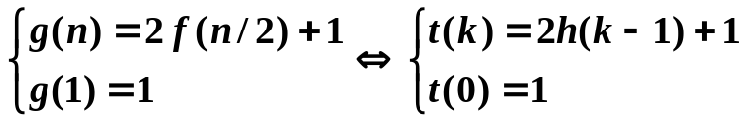
可见结论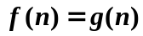成立。
- 解：union(1,2),union(2,3),union(4,6),union(3,4),union(2,5)形如：
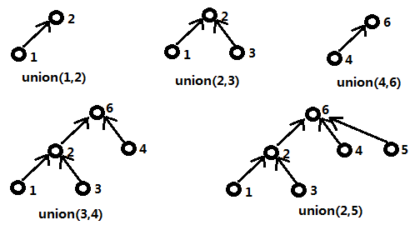
- 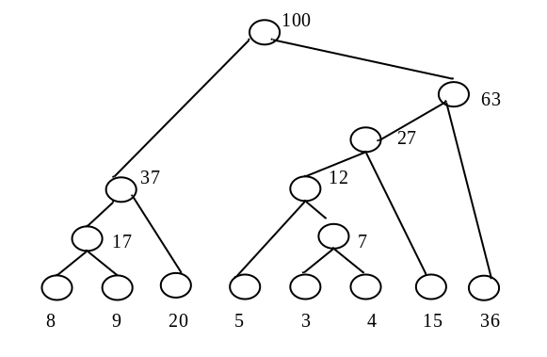解：

答案：{a,b,c,d,e,f,g,h}的霍夫曼编码分别为：
10010,10011,1000,000,001,101,01,11
4、解：c[6]= 0；
i=5: c[5]= c₅₆+c[6]=4, p[5]=6;
i=4: c[4]= c₄₆+c[6]=5, p[4]=6;
i=3: c[3]= min{c₃₆,c₃₄+c[4],c₃₅+c[5]}=min{9,13,13}=9, p[3]=6;
i=2: c[2]= min{c₂₃+c[3],c₂₅+c[5]}=min{14,11}=11, p[2]=5;
i=1: c[1]= min{c₁₄+c[4],c₁₃+c[3]}=min{11,15}=11, p[1]=4;
i=0: c[0]= min{c₀₁+c[1],c₀₂+c[2],c₀₃+c[3]}=min{15,16,17}=15, p[0]=1;
route[0]=0;
route[1]=p[route[0]]=p[0]=1;
route[2]=p[route[1]]=p[1]=4;
route[3]=p[route[2]]=p[4]=6;
所以得到的最短路径为0,1,4,6 费用为：15。

